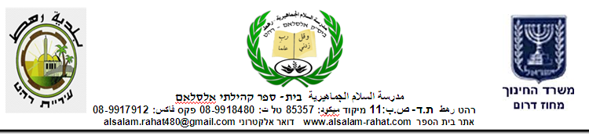

ضرب كسر في عدد صحيح

حل التمارين الاتية:

|  |  |
| --- | --- |
|  | مثال |